需求规格说明书

Revision History:

|  |  |  |
| --- | --- | --- |
| Who | When | What |
| Giggs | 2020/07/26 | 创建 |
| Kim | 2020/07/26 | 添加《网店需求规格说明书》.docx的内容 |
| Kim | 2020/08/15 | 添加顾客购物场景活动图 |
| Kim | 2021/12/10 | 调整“用户特点”章节的部分标题。更新顾客购物场景的活动图。 |
| Kim | 2022/06/10 | 整合SVN库内的博销宝需求规格。 |
| Kim | 2022/07/03 | 重构编写目的、背景；重构顾客购物示例场景图；从blog文章粘贴产品功能章节内容；增加门店经营活动的时代背景概述。 |
| Kim | 2022/07/04 | 重构门店人员经营活动场景描述；增加v2.10.2产品功能列表。 |
| Kim | 2022/07/11 | 完善用户需求分析部分的顾客和商家需求分析；完善系统用例图；完善收银点的章节目录。 |
| Kim | 2022/07/13 | 绘制登录APP、录入准备金、同步资料流程图。 |
| Kim | 2022/07/14 | 绘制创建零售单、零售单使用优惠券、查询零售单、退货性零售单的流程图，并附注流程说明。 |
| Kim | 2022/07/15 | 具体需求部分编写交班、重新打印小票、设置的部分，界面部分新增登录、收银界面的描述。 |
| Kim | 2022/07/18 | 编写商家管理后台MMS功能需求目录。 |
| Km | 2022/08/15 | 编写商家新增商品、新增多单位商品、查询商品流程图及描述。 |
| Kim | 2022/08/16 | 编写商品相关的分类、单位、供应商、品牌的CRUD流程图及描述。 |
| Kim | 2022/08/17 | 编写“自定义属性字段设置”的查询及修改流程；增加供应商字段表；重构商品档案CRUD流程图，添加提示说明，新增商品多单位、期初录入、上传图片流程图。 |

目录

需求规格说明书 1

1 引言 5

1.1 编写目的 5

1.2 背景 5

1.3 定义/名词解释 6

1.4 参考资料 6

1.5 文档迭代指引 7

1.5.1 功能点标记开发进度 7

1.5.2 功能点标记开发计划 7

1.5.3 “功能需求”章节先写字再画图 7

1.5.4 说明对象的属性 7

2 项目概述 8

2.1 产品描述 8

2.1.1 产品结构 8

2.1.2 其他 9

2.2 产品功能 9

2.2.1 服务器端和客户端模块★ 9

2.2.2 产品功能列表V2.10.2★ 10

2.2.3 用户需求及示例场景 12

2.2.4 用户需求分析 14

2.2.5 系统用例图 15

2.2.6 用例说明 18

2.3 假定和约束 18

2.3.1 假定 18

2.3.2 约束 18

3 具体需求 19

3.1 收银点POS（Point On Sales）功能 19

3.1.1 概述 19

3.1.2 功能需求 19

3.1.3 界面设计 33

3.1.4 外部接口需求 34

3.1.5 性能需求 35

3.1.6 属性 35

3.2 商家管理后台MMS（Merchant Management System） 36

3.2.1 功能需求 36

3.2.2 界面设计 38

3.2.3 外部接口需求 39

3.2.4 性能需求 39

3.2.5 属性 40

3.3 顾客小程序CMP（Customer Mini-Program） 40

3.3.1 功能需求 40

3.3.2 外部接口需求 41

3.3.3 性能需求 41

3.3.4 属性 42

3.4 网店功能（概要级） 42

3.4.1 概述 42

3.4.2 功能需求 44

3.4.3 界面设计 46

3.4.4 扩展需求 47

3.4.5 待考虑的需求 48

3.4.6 外部接口需求 49

3.4.7 性能需求 50

3.4.8 属性 50

3.5 具体需求3 51

3.5.1 功能需求 51

3.5.2 外部接口需求 51

3.5.3 性能需求 52

3.5.4 属性 52

4 验证验收标准及相关要求 53

4.1 验收标准 53

4.1.1 文档验收标准 53

4.1.2 软件验收标准 53

4.1.3 界面验收标准 53

4.1.4 功能验收标准 53

4.1.5 游戏验收标准 53

4.2 灵活性 53

4.3 时间特性需求 53

4.4 其它要求 53

# 引言

## 编写目的

博昕公司为实践软件工程敏捷开发方式，打造一支极度注重“重复”与“流程”开发团队，以快速响应零售行业用户大量的细分需求，实现博昕公司交付有生命力的软件的经营宗旨。

由于博昕产品开发的历史原因，本BRD大部分流程图绘制于功能开发后。

## 背景

博昕公司于2014-2017年间为餐饮及零售业提供POS-ERP系统（硬件+软件），服务过几百家门店，为门店人员提供包含硬件、软件、服务的整体方案。随着移动互联网应用的深入发展，特别是微信成为国民级移动互联网应用，消费者购物渠道趋向多元化，从而倒逼实体门店必须增加线上购物渠道，以适应消费者购物需求。

博昕公司在2017年回顾2年多的实施和售后（软件应用）经历，发现软件行业内面向实体门店经营管理需求的软件产品存在如下问题：

1. 软件功能开发大幅滞后消费者移动端需求；
2. 软件开发方式普遍已瀑布式开发为主，加大软件应用层面在实施、售后的环节人力成本；
3. 软件质量主要靠人工测试，导致软件产品销售价格高企，加大个体户、小微企业群体的应用成本。

## 定义/名词解释

|  |  |
| --- | --- |
| 名词 | 定义/范围 |
| 顾客 | 即普通消费者、终端消费者，因生活需要而产生对商品和服务的需求，这些需求通过2种方式进行购买：线下实体门店、线上电商平台。 |
| 商家 | 特指以线下实体门店为主要销售渠道的社会主义市场经济主体，包括个体工商户和企业公司。 |
| 门店 | 即线下实体门店，包括门口直连公共道路、大型购物广场内部的门店。 |
| 网店 | 即门店在互联网上设立的网络店铺，不包括不设门店的完全网络（虚拟）店铺。 |
| System | 计算机程序，通常位于服务器或客户端，本文档用于描述应该交由计算机完成的事情。 |
| 会员 | 即顾客群体当中认可商家，愿意提供手机号码进行注册为会员的顾客。 |
| 老板 | 即门店所有权人。 |
| 店长 | 即负责门店日常运作、处理的各类事项的管理人员。 |
| 收银员 | 即负责商品过机及收款的人员。 |
| 博昕操作员 | 即BX公司内部负责为商家开通及配置BXERP的人员，通常由客户经理担任，简称博昕OP。 |
| 网店商品类别 | 在网店上销售的商品的类别，比如热销商品、畅销款、爆款，不同于普通的商品类别和商品大类（如日用品、体育用品） |
| 订单 | 会员已付款，但未收到货物。它是特殊的零售单，不需要在门店生成，在线上即可生成 |
| 订单履约 | 商家角度：会员支付后，商家从收到订单通知到会员收到商品的过程。一般包含：配送（自提、商家配送）、订单核销 |

## 参考资料

【中】黄权藩，2011年，《品类管理：教你如何进行商品梳理》

【中】黄权藩，2013年，《品类管理：教你如何进行有效定价》

【中】黄权藩，2012年，《品类管理：教你如何进行有效促销》

【中】毕马威中国，2019年，《重塑增长：2019中国零售数字化力量》（行业研究报告）

【日】铃木敏文，2015年，《零售心理战》

【美】菲利普·科特勒 凯文·莱恩凯，2016年，《营销管理》

【美】科伯恩（Alistair Cockburn），2002年，《编写有效用例》

## 文档迭代指引

### 功能点标记开发进度

功能点已到prod阶段的，标记为★，word快捷键：2605，Alt+X

未到的，标记为☆，word快捷键：2606，Alt+X

### 功能点标记开发计划

即哪个功能点近期就要做，哪个功能还需要BA深入考量，采取2种级别：概要级，用户目标级。

### “功能需求”章节先写字再画图

Kim在编写过程中的心得体会：先把用户需求用主谓宾句式，即“谁，在哪里，要干什么”写清楚，需要画图表达的，则先在章节里写下文字描述，例如：“//这里要有图”，继续用文字细化这张是什么图，里面要包含有什么内容，写好再去画图；画好后再把图回帖到本文档内，替换原文字描述的部分。

切忌先画UML图再回贴这里建立章节和uml图的文字描述，这样你会很辛苦！

### 说明对象的属性

例如1个会员，在系统里要有用户名、密码、生日，积分等；1张零售单上要有商品名称、价格、数量等。即实现世界的事物在sysem里面是有哪里属性。

# 项目概述

## 产品描述

### 产品结构

***来自《BX开源ERP产品简介及研发理念》Blog文章***

BXERP是帮助零售门店商家经营的ERP软件（POS-ERP），在门店的顾客、员工、商品3者的数量达到一定程度后应用开源BXERP系统，能有效减轻商家经营负担、提升顾客满意度。目前BXERP已开发出满足单一门店经营需求的产品，我们把该产品称为“博销宝”。

博销宝整个生态系统：

备注：图形位于《BXERP.mdj》内，其中博昕OP、商家老板店长的访问方式为通过网页（Web）访问。

### 其他

博销宝与常见的门店顾客购物渠道（第三方电商平台）的对接示意图，目前**已实现微信服务号、微信小程序2个微信开放平台子系统对接**。

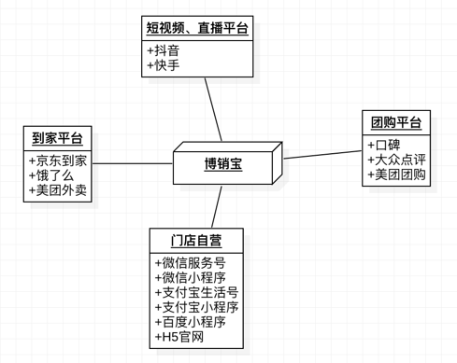

备注：mdj文件已丢失，往后需重新审视第三方电商带给线下门店商家的价值来决定对接哪一个。

## 产品功能

### 服务器端和客户端模块★

***来自《BX开源ERP产品简介及研发理念》Blog文章，原文由RD的Michael编写，Uml图已复制到《需求规格说明书.mdj》。***

BXERP包含了nbr服务器端和客户端。

nbr服务器包含商家ERP子系统和客户管理子系统（CMS），它们的模块组成如图：

用户客户端：POS机客户端（包含安卓应用软件和电脑桌面应用软件）、微信小程序、微信公众号：

### 产品功能列表V2.10.2★

如下表格为已实现的功能，由Kim于2022年6月下旬创建：

|  |  |  |  |
| --- | --- | --- | --- |
| **子系统** | **一级子功能** | **二级子功能** | **功能说明** |
| 商家管理后台（nbr) | 登录 | - | 商家账号由博昕客户经理（业务经理）在CMS创建，商家输入公司编号、手机号、密码进行登录 |
| 首页 | - | 显示当天销售总额、零售单数量及本月销售走势图，包括销售额及毛利变动曲线 |
| 商品管理 | 采购订货 | 新增、删除采购订单 |
| 采购退货 | 新增、删除采购退货单 |
| 库管查询 | 查询商品库存 |
| 入库 | 新增、删除验收入库单，可引用采购订单 |
| 库存盘点 | 新增、删除盘点单 |
| 门店营销 | 满减优惠 | 门店促销范畴，在某时间段内，顾客买满某一金额，可减固定金额或享受某一折扣，可以指定参与该促销的商品。 |
| 销售管理 | 经营状况 | 包括销售额、销售毛利、销售笔数、日均销售额、日均销售毛利、日均销售总笔数 |
| 销售流水 | 查询POS零售流水。 |
| 会员 | 会员管理 | 会员卡、积分规则、积分时效、初始积分、单次积分；查询会员列表 |
| 历史积分 | 查询会员的积分变动记录 |
| 优惠券 | 创建、作废优惠券，支持代金券及折扣券、支持起用金额、减免金额/折扣率、可用时段、有效期、兑换积分、领券数量限制、库存数量、使用说明、使用的商品范围 |
| 小程序会员二维码 | 下载门店小程序会员二维码 |
| 基础资料 | 商品列表 | 新增、修改、删除商品档案 |
| 商品属性 | 商品分类、单位、品牌、供应商定义 |
| 商品导入 | 一次性导入商品档案 |
| 修改记录 | 查询商品修改记录，包括库存变动 |
| 员工管理 | 新增、修改员工信息 |
| 系统设置 | 修改密码 | 修改本账号登录密码 |
| 顾客小程序（CMP） | 授权登录 | - | 授权微信昵称、手机号码、性别 |
| 切换门店 | - | 登录后默认距离最近门店，顾客可手工切换门店 |
| 积分、优惠券数量 | - | 显示顾客的积分及已领取、兑换的优惠券数量 |
| 积分商城 | - | 顾客使用积分兑换优惠券 |
| 领券中心 | - | 无需积分，可直接领取的优惠券 |
| 月账单 | - | 顾客在门店购物的零售单记录 |
| 积分明细 | - | 显示顾客的积分变动历史 |
| 我的资料 | - | 包括头像、昵称、手机号、性别、生日 |
| 收银程序（POS） | 登录 | - | 收银员使用账号密码登录系统 |
| 准备金 | - | 营业日首次登录录入准备金 |
| 销售 | - | 创建零售单，收款方式支持现金、银行卡（仅记账）、微信支付 |
| 库存 | - | 查询商品库存 |
| 设置 | - | 设置打印机 |
| 查单 | - | 查询零售单、操作退货 |
| 取单 | - | 调取未付款的零售单 |
| 交班 | - | 打印交班小票 |
| 客户管理系统（CMS） | 门店列表 | - | 新增门店 |

### 用户需求及示例场景

#### 概述

***来自《BX开源ERP产品简介及研发理念》Blog文章，原文由Kim编写***

以小型单店为例，通常有如下类型的用户：顾客、老板、店长、收银员。其中顾客是核心用户类型，老板、店长和收银员均围绕顾客的购物需求开展经营活动。以下为各类型用户的基本需求：

备注：图形位于《需求规格说明书.mdj》内，即本docx的配套图形文件。以下章节位于《需求规格说明书.mdj》的图形将不作备注说明。

#### 顾客购物示例场景

**线上购物场景**

**线下购物场景**

图示

#### 商家经营活动场景

##### 商家经营活动的时代背景概述

传统社会的商品流通体系为：工厂组织原材料、工人和设备生产出大量商品，大批量销售给批发市场（批发商），门店从批发商小批量进货，在门店内销售给顾客（即零售）。在这一体系内，顾客的购物需求由线下门店满足，门店是商品流通体系的最后一环，门店商家的集合被称为“零售业”。

*扩展：零售业有多种细分业态，例如仅卖1个品牌多种商品的专卖店，卖很多品牌很多种类的百货店，贴近有很多顾客居住、工作的便利店等；同是线下开店的餐饮业，由于需在门店烹饪（即生产菜品），通常不会认为是零售业。*

随着社会发展进入互联网时代，电脑及手机在顾客群体大量普及，丰富了顾客的购买渠道，社会流通体系随之发生变化：除了门店商家增设线上销售渠道，工厂和批发商也开始通过电商平台向顾客直接零售商品。

处于互联网时代的门店，需运营2处承载交易的场所：传统线下门店、新型线上网店，而维系顾客关系的方式也变化为：门店面对面、线上（微信）通讯。

##### 商家经营门店的阶段划分

博昕公司的研究分析发现，健康的门店，其生命周期可划分为3个阶段：选址开店、日常经营、连锁扩张。对于小微商家（不到10家门店），商家的老板是门店的核心人物，在门店各个阶段承担大量工作。

##### 门店各阶段的主要经营活动

**选址开店：**评估及租赁门店，办理证照（营业执照、食品经营许可证等），拜访供应商，确定门店经营的商品范围，对商品定价，规划店内商品陈列，设计及制作门店招牌，协调店内装修、货架及设备安装等。本阶段工作主要由老板承担。

**日常经营：**门店清洁，向供应商订货，收货入库，商品上架，货架商品补货，处理过期商品，零售收款，盘点，新品开发，店员排班，处理顾客异议，外卖打包等。本阶段工作主要由老板、店长、收银员等职位人员承担。

**连锁开店：**与选址开店相似，由于商家已有成功经营的经验，与商品（选品、陈列）、场地（装修、货架、设备）相关的工作可从现有门店复用（全部或部分），且现有门店的店员可分担一部分工作，故此阶段工作相对比较轻松。

### 用户需求分析

#### 概述

关于“需求”，在营销学领域对“需求（Demand）”的定义为：是可以被购买力满足的对特定产品的欲望；在软件工程领域对“软件需求（Software Requirement）”的定义为：(1)用户解决问题或达到目标所需条件或权能(Capability)。(2)系统或系统部件要满足合同、标准、规范或其它正式规定文档所需具有的条件或权能。(3)一种反映上面(1)或(2)所述条件或权能的文档说明。本章节主要说明顾客和商家的软件需求，除特别注明，后文的“需求”即是指“软件需求”。

#### 顾客需求分析

顾客因生活需要而产生的购物需求，通常采用线上和线下2种方式进行购物。顾客从商家那里成功购买到自己心仪的商品，即为“交易”，对商家而言，顾客的购物需求即为demand，而顾客的软件需求则是基于交易的，如查询购买记录等。

#### 商家需求分析

商家（门店的老板及员工）因生活需要而产生的收入需求，通过开店卖货的方式获取收入，其软件需求则是基于管理需要，常常出现在顾客、商品、场地（门店）数量较多时，如顾客的销售、积分、优惠传达等；商品的销售、采购、库存管理等。

### 系统用例图

讲清楚系统中有什么类型的用户及他们可以做什么事。

#### 会员

#### 商家老板

#### 店长

#### 收银员

#### 博昕OP

### 用例说明

不明白的找kim。

## 假定和约束

### 假定

1. 商家开店后能持续经营至门店租赁合约期结束；
2. 商家喜欢高效率、轻松地完成工作，在这种状态下的工作成果质量很高，顾客非常满意。

### 约束

1. 数据库只能部署在云服务器；
2. 防止门店人员在POS程序非法获取商品与会员的资料；
3. 不设立专职软件测试人员，尽可能采用自动化测试。

# 具体需求

## 收银点POS（Point On Sales）功能

### 概述

收银点是门店销售商品的核心渠道，承担门店销售流程的全部或部分，收银点主要的用户是门店的收银员，在某些情况下老板和店长也会参与收银。在零售行业人员的对话沟通中，常常用“前台”代表收银点、“前台销售”代表商品通过POS销售出去。

**挂单定义：**

在收银员**收银流程**里，收银员扫描顾客的第1个商品后，顾客因某些原因（顾客拿取更多商品、顾客寻找资料、顾客注册会员等）暂时离开收银台，收银员可暂存这张零售单，为下一个顾客开始新的零售单，我们把”暂存零售单“称为”挂单“。

**取单定义：**

顾客回来后，收银员可取出之前暂存的零售单（我们把这个行为称为“取单”），继续收银流程。

### 功能需求

*功能需求（functional requirement）规定开发人员必须在产品中实现的软件功能，用户利用这些功能来完成任务，满足业务需求。功能需求有时也被称作行为需求（behavīoral requirement），因为习惯上总是用“应该”对其进行描述：“系统应该发送电子邮件来通知用户已接受其预定”。功能需求描述是开发人员需要实现什么。注意：用户需求不总是被转变成功能需求。产品特性，所谓特性（feature），是指一组逻辑上相关的功能需求，它们为用户提供某项功能，使业务目标得以满足。对商业软件而言，特性则是一组能被客户识别，并帮助他决定是否购买的需求，也就是产品说明书中用着重号标明的部分。客户希望得到的产品特性和用户的任务相关的需求不完全是一回事。一项特性可以包括多个用例，每个用例又要求实现多项功能需求，以便用户能够执行某项任务。*

*————————————————*

*版权声明：本文为CSDN博主「qinhl99」的原创文章，遵循CC 4.0 BY-SA版权协议，转载请附上原文出处链接及本声明。*

*原文链接：*[*https://blog.csdn.net/qinhl99/article/details/5509004*](https://blog.csdn.net/qinhl99/article/details/5509004)

#### 登录APP

账号/手机号和初始密码由老板或店长在门店管理后台（ERP）进行创建；

新账号首次登录，应强制修改密码，且不能与原密码相同；

APP应当可选记住手机号码与密码，方便收银员再次登录；

收银员忘记密码，只能找店长或老板在门店管理后台重置。

#### 录入准备金

准备金即人民币金额，应当可输入小数，精确到分位。

#### 手动同步资料

此功能用于收银员已登录POS程序，店长/老板创建了新商品资料后收银前台可免于重新登录才能获取到新商品。

用户重新登录APP也能实现该功能。

#### 零售单（收银）功能

##### 创建零售单

除了使用扫码枪，收银员应当可使用键盘输入；

System列出商品信息时，若门店存在促销，则应当显示原价、折扣金额、折扣后单价，并计算总的优惠金额；

收银员扫描商品后，应当可增减、删该商品

在收银员未点击支付前，应当可返回零售单商品列表界面；

在付款方式为“微信支付”时，收银员应当不可录入付款金额；

收银员前台使用微信支付的方式收款，需向博昕申请开通微信收款账号；

创建零售单后，即在后台扣减商品库存；

对于库存为零的商品，店长或老板可自由限定是否能在前台销售。

打印的收银小票格式如下：

|  |  |  |
| --- | --- | --- |
| 所在区域 | 字段 | 说明 |
| 票头区 | 门店名称 | 由商家自定义门店名称 |
| 单据号： | System自动生成，单据号应包含日期信息 |
| 日期： | 小票创建时间，精确到秒 |
| 销售区 | 商品列表 | 包括商品名称、数量、小计3列，其中小计是商品数量乘以商品原价。 |
| 付款区 | 合计： | 销售区 |
| 支付方式： | 现金支付或微信支付 |
| 优惠： | 总的优惠金额。 |
| 应付： | 本零售单顾客应该支付的金额。 |
| 微信支付： | 支付的金额 |
| 现金支付： | 支付的金额 |
| 票尾区 | 广告语 | 谢谢惠顾。 |
|  |  |
|  |  |

###### 多单位商品销售

1个单位对应1个条码的，直接扫码即可添加商品。

###### 同条码商品销售

扫码后手工选择对应商品即可。

##### 零售单使用优惠券（待验证）

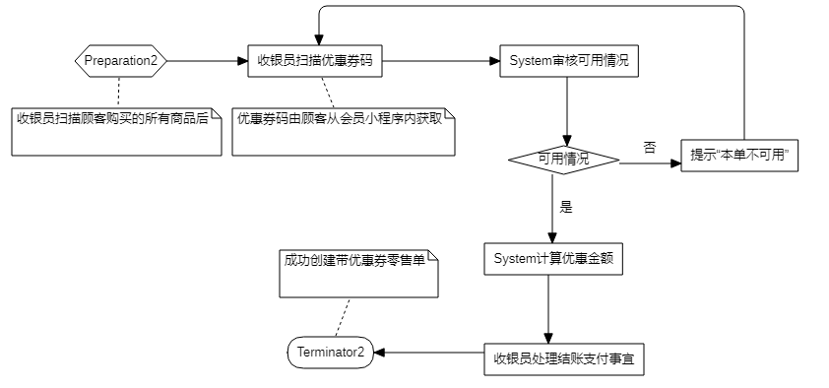

##### 零售单绑定会员

###### 绑定流程

###### 界面设计

* 搜索绑定会员前，搜索条件为：会员号或会员手机号（收银员输入其中一个条件即可）。

* 搜索绑定成功后，更新为会员基本信息：会员手机号、会员积分。

* 搜索绑定失误时，“重置”按钮可退到搜索会员状态。

##### 查询零售单

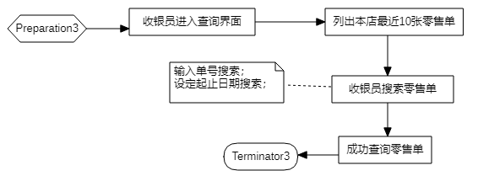

##### 退货性零售单

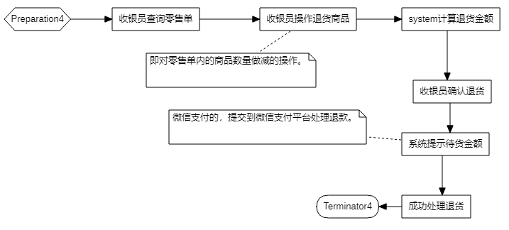

单1张的零售单，只能执行1次退货操作。

##### 带促销折扣的零售单退货处理

收银员操作方式与退货性零售单相同；

零售单只有1种商品的，则按顾客实付金额退款；

##### 带优惠券的零售单退货处理

收银员操作方式与退货性零售单相同；

##### 退货时的退款处理

顾客采用微信支付的，原路退回，且在POS显示给收银员退款的方式、时效，退货小票注明该笔退款的时效给顾客。

##### 重新打印零售单

单张零售单最大重新打印次数为5次。

##### 挂取删零售单

###### 挂单流程

###### 取单流程

###### 删单流程

###### 界面设计

* 取单界面：左侧为暂存的零售单列表，右侧是选择的零售单单据明细。
* 零售单列表包含的信息：挂单时间、零售单号、零售单第1个商品名称、会员号。
* 若零售单单号过长，在界面放不下，可缩减显示，规则为：前4位+后4位，中间用3个“*“代替。
* 零售单单据明细包含：零售单号、零售单所有商品名称、数量、小计金额。
* 挂单列表/界面可删除某一张零售单。
* 挂单列表/界面有关闭按钮，用来返回收银界面。

取单界面示意图

序号 名称 单价 数量 金额

挂单列表

|  |  |  |  |  |
| --- | --- | --- | --- | --- |
| 01 | 洗衣服 | 6.5 | 10 | 65 |
| 02 | 纸尿裤 | 45 | 1 | 45 |

合计：￥110

会员号：13631339585

LS2020060417274200013512

挂单时间：07/28 14:43:34

第1个商品：维他低糖柠檬茶

会员号：13631339585

删除

继续结账

#### 交班

在未打印交班确认表前，应当可返回收银界面。

交班界面信息包括：

|  |  |
| --- | --- |
| 字段 | 说明 |
| 营业额 | 该收银员当班期间产生的实际销售额，需减去退货部分金额。 |
| 交易单数 | 产生销售的零售单数量，包括退货性零售单。 |
| 准备金 | 上班时录入的金额。 |
| 现金收入 | 营业额中采用现金支付方式的金额。 |
| 微信收入 | 营业额中采用微信支付方式的金额。 |
| 交接时间 | 进入到脚本界面的时间，精确到秒。 |
| 操作员 | 操作员姓名。 |
| 交班表打印数量 | 可选1-6张。 |

交班确认表包含的字段：

|  |  |  |
| --- | --- | --- |
| 所在区域 | 字段 | 说明 |
| 票头区 | 标题 | 居中，“交班确认表” |
| 上班时间 | 登录APP的时间，精确到秒 |
| 下班时间 | 确认交班的时间，精确到秒 |
| 交班人 | 收银员姓名 |
| 收银汇总区 | 标题 | 居中，“收银汇总” |
| 付款区 | 营业额： | 该收银员当班期间产生的实际销售额，需减去退货部分金额。 |
| 交易单数： | 产生销售的零售单数量，包括退货性零售单。 |
| 准备金： | 上班时录入的金额。 |
| 现金收入： | 营业额中采用现金支付方式的金额。 |
| 微信收入： | 营业额中采用微信支付方式的金额。 |
| 票尾区 | 标题 | 靠左，“交班人签名：” |

#### 查询商品库存

列出的字段包括：条形码、商品名称、商品类别、商品规格、库存、单位。

#### 设置

##### 设置小票格式（概要级）

商家自定义小票标题、票尾信息、设置字体大小、添加打印字段、添加图片等。

#### 收银员创建会员☆（待验证）

#### 收银员修改会员信息☆（待验证）

#### 收银员查询会员信息☆（待验证）

### 界面设计

#### 登录界面

采取左右布局，左侧为产品宣传轮播图，右侧为登录入口。

#### 收银界面

收银界面为POS基本界面，设置左侧导航栏，包括销售、库存、设置、查单、取单、退出（交班）。

右侧为各功能的具体实现区。

收银界面包括：

销售区：序号、条形码、商品名称/规格/属性、单位、数量、单价、折扣金额、折后单价、金额（小计）、备注

收银功能区：手工选择销售商品入口、会员搜索入口；挂单按钮、结账按钮；实时计算的商品数量、总计金额。

### 外部接口需求

#### 用户接口

用户可以在安卓收银机和windows收银机上使用收银点功能。

在纯数字输入的情形下，提供虚拟数字键盘供用户输入。

#### 硬件接口

支持商米牌T1/D1/T1Mini等POS机。（2022年7月注：已适配多种型号）

外接键盘、鼠标。

支持触摸屏输入。

支持数位显示器，数位显示器仅显示金额，不同POS机的数位显示器对接方式有差异，常见数位显示器为接口为com口、USB接口，商米POS机较独特（如T2mini，具体查看商米开发文档）。（2022年7月注：已实现部分功能）

支持双屏显示，先适配商米T1、T2双屏款，第2屏幕显示商品名称、数量、价格、促销及优惠券信息。（2022年7月注：已实现部分功能）

#### 软件接口

对接微信支付平台，实现商家扫码收款。

#### 通信接口

### 性能需求

#### 精度需求

价格保留2位小数。

时间取值精确到秒。

### 属性

#### 可用性

软件系统至少达到99%的可用性。

#### 可维护性

POS机的设置应当保存到服务器，以备重装时减少博昕技术人员处理的实物；

POS机的日志可以直接回传到服务器（文件的形式），方便博昕技术人员排查。

## 商家管理后台MMS（Merchant Management System）

### 功能需求

#### 登录及登出

##### 登录

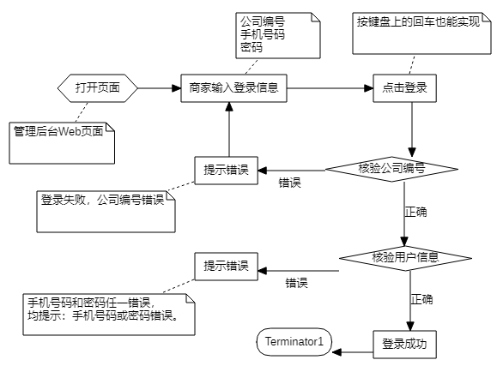

商家的登录信息，由博昕OP在CMS上创建；

新账号首次登录必须更改密码，且不能与博昕OP设定的密码相同；

商家登录后可修改密码；

商家忘记密码只能找博昕OP重置；

##### 登出

#### 商品档案

##### 创建商品

商品资料字段表

|  |  |  |  |
| --- | --- | --- | --- |
| 区域 | 字段 | 类型 | 说明 |
| 图片上传区 | 图片 | 非必填 | 最大100k的jpg、PNG、jpeg格式图片1张。 |
|  |  |  |  |
| 基本信息区 | **条形码** | **必填** | **可扫码输入。System内置标准69条码商品资料库，扫码输入后优先查询商品资料库，若存在同样条码的商品，则调取资料填写其他字段。** |
|  | **品牌** | **必填** | **默认值为“默认品牌”。** |
|  | **名称** | **必填** |  |
|  | **规格** | **必填** |  |
|  | **单位** | **必填** | **默认值为“瓶”，此单位即基本单位。** |
|  | 多单位 | 选项 | 勾选后，进入多单位输入流程，此流程涉及副单位与基本单位之间的转换，最多支持5个副单位 |
|  | 零售价 | 必填 | 精确到分位。 |
|  | 分类 | 必填 | 默认值为“默认分类”，内置商品分类目录。 |
|  |  |  |  |
|  | 供应商 | 依赖商品类型 | 普通商品为必填；服务类商品不用填；组合商品是选择已创建商品，不用填。 |
|  | 其他供应商 | 选填 | 同1商品可由多家供应商供应。 |
|  |  |  |  |
| 其他信息区 | **商品类型** | **必填** | **默认值为“普通商品”，另有“组合商品”、“服务商品”，共3种类型。** |
|  | **保质期（天）** | **必填** |  |
|  | 简称 | 非必填 |  |
|  | 助记码 | 非必填 |  |
|  | 退货天数（天） | 非必填 |  |
|  | 备注 | 非必填 |  |
|  |  |  |  |
|  | 自定义属性1-4 | 非必填 | 显示的名称由“商品相关”-“自定义属性字段设置”内定义，在此处输入具体的值。 |
|  |  |  |  |
| 期初信息区 | 默认仓库 | System字段 | 由system定义，1门店=1仓库 |
|  | 数量 |  | 基本单位的数量 |
|  | 成本价 |  |  |
|  | 金额 |  |  |
|  | 备注 |  |  |

##### 查询商品

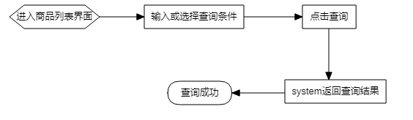

##### 修改商品

##### 删除商品

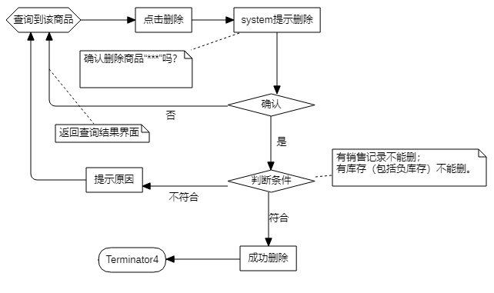

##### 商品档案其他操作

###### 多单位商品

同1商品存在多种售卖单位的，商家可录入条码、名称、零售价，即带有1个或至5个副单位的商品。

**查询副单位**

当商家查询出商品时，该商品是多单位的，同时显示副单位相关的零售价、条形码和商品名称。

**新增副单位**

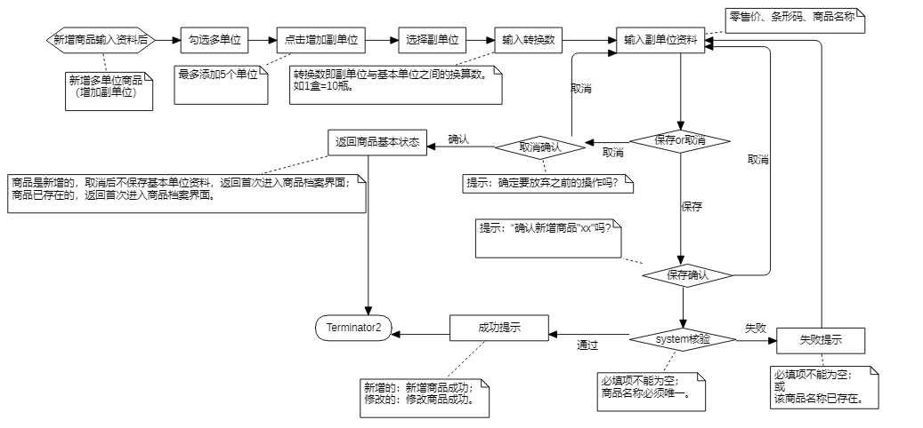

**修改副单位**

**删除副单位**

###### 商品档案的图片

###### 商品档案的期初信息

期初库存是指在启用本软件前仓库中已有的商品库存，录入期初库存可使后续成本价、毛利、毛利率等值的计算更准确。

#### 其他商品资料

##### 商品分类

采用二级分类（大类、小类），每级最大99个，默认包含小型社区超市的二级分类模板。

###### 查询分类

已内置1个大小类模板，商家进入分类界面时，system自动列出该分类；

仅支持鼠标点击的方式进行查询，如查询大类所包含的小类。

###### 新增分类

###### 修改分类

###### 删除分类

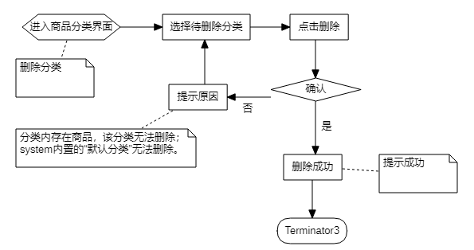

##### 商品单位

###### 查询单位

System内置常见单位，用户进入商品相关界面后，列出单位列表。

###### 新增单位

###### 修改单位

###### 删除单位

##### 供应商

###### 查询区域

System内置“默认区域”值，该值不能被删除。

###### 新增区域

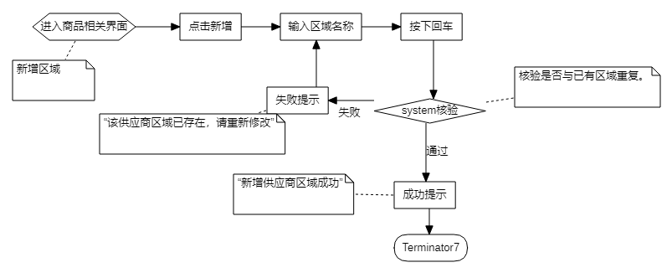

###### 修改区域

###### 删除区域

###### 查询供应商

2种查询方式：

1. 搜索查询，支持供应商名称、联系人或联系方式。
2. 区域列表，点击对应区域后，列出该区域所有供应商。

###### 新增供应商

供应商字段表

|  |  |  |
| --- | --- | --- |
| 字段 | 类型 | 说明 |
| 名称 | 必填 | 供应商名称，如公司名、店铺名，填入文本。 |
| 联系人 | 非必填 | 供应商代表的姓名。 |
| 区域 | 选项，非必填 | 默认“默认区域”，商家可从区域列表当中选择。 |
| 地址 | 非必填 | 文本即可。 |
| 电话 | 非必填 | 手机号码或固定电话，支持020-38880846 |

###### 修改供应商

###### 删除供应商

##### 商品品牌

###### 查询品牌

商家进入商品相关界面后，即列出品牌列表；

内置“默认品牌”值，该值不能被删除。

###### 新增品牌

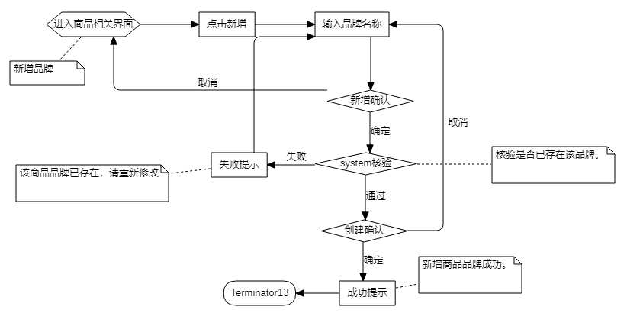

###### 修改品牌

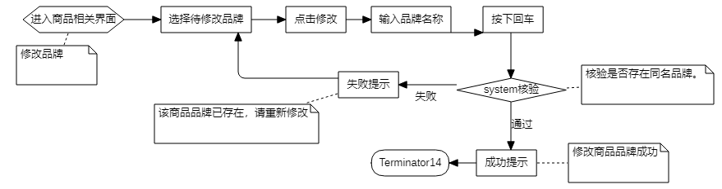

###### 删除品牌

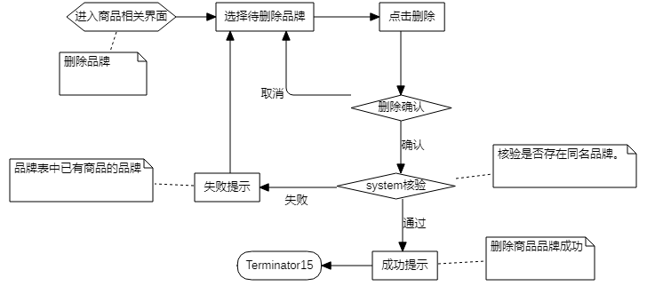

##### 自定义属性字段设置

定义商品档案“自定义属性”的字段，仅支持查询及修改

###### 查询自定义属性字段

商家进入“商品相关”界面，system列出字段列表。

###### 修改自定义属性字段

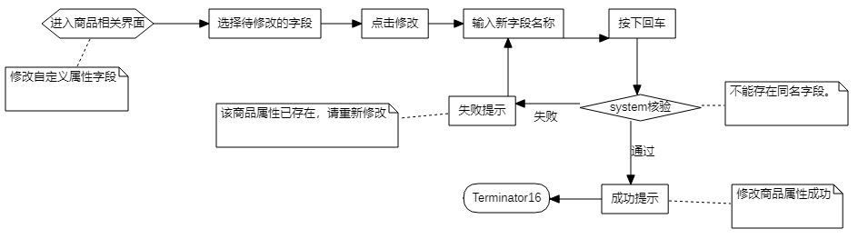

#### 查询商品资料修改记录

#### 导入商品资料

#### 商品采购

#### 商品库存管理

#### 商品促销

#### 会员

#### 员工管理

#### 经营报表

### 界面设计

#### 登录界面

整个web页面分为：主视觉区、底部附加信息区。

主视觉区左侧为轮播图，右侧从上到下依次为：

1. 博销宝品牌Logo
2. 欢迎语“欢迎登录博销宝商家管理后台”
3. 软件版本
4. 公司编号
5. 手机号码
6. 密码
7. 登录按钮
8. 博销宝广告语“好生意·更轻松”

底部附加信息区，分为3行：

技术服务联系电话：18520501044

版权所有：广州市博昕信息技术有限公司 Copyright 2014-2020 All Right Reserved

粤ICP备15067421号（需设置链接到工信部网站）

#### 后台界面概述

### 外部接口需求

#### 用户接口

#### 硬件接口

使用商米T1/D1/T1Mini。

外接键盘。

#### 软件接口

#### 通信接口

### 性能需求

#### 精度需求

如价格保留2位小数。

### 属性

#### 可用性

#### 可维护性

## 顾客小程序CMP（Customer Mini-Program）

### 功能需求

#### 界面设计

可以给出参考界面，或描述一下界面上必须有什么要素，不一定需要画出界面。

或规划必须有什么类型的界面，不必给出细节。

•开始界面

•关卡选择界面

•游戏界面

•通关界面

•关于界面

•退出界面

### 外部接口需求

#### 用户接口

#### 硬件接口

使用商米T1/D1/T1Mini。

外接键盘。

#### 软件接口

#### 通信接口

### 性能需求

#### 精度需求

如价格保留2位小数。

### 属性

#### 可用性

#### 可维护性

## 网店功能（概要级）

### 概述

商业目的：PSB为简化商家管理店铺的工作，提高工作效率，为商家赋能，完善线上购物板块，提升顾客的购物体验。

目前博销宝已经包含以下部分：商家后台、博销宝管理后台、APOS、WPOS、会员小程序、商家小程序（未开发）。

商家后台已经提供但不限于以下功能：商品类别的管理、商品的管理。

会员小程序目前包含的功能有：会员注册/登录、积分相关功能、切换门店、我的资料、当月账单、优惠券相关功能。

**现在需要**基于会员小程序，增加网店功能，具体包括商品的浏览、下订单、收货或提货。因而，商家后台需要提供商品上架/下架功能，网店商品类别管理功能；PSB-POS上面，在会员下单并支付成功后，即进入“订单履约”，收银员在前台POS机会收到订单通知并进行订单处理。如下面3个图所示：

### 功能需求

#### 业务流程1：商家管理网店商品

#### 业务流程2：顾客下单

#### 业务流程3：商家履约

### 界面设计

商家创建网店商品界面，nbr

顾客下单界面，小程序

商家履约界面，POS

可以给出参考界面，或描述一下界面上必须有什么要素，不一定需要画出界面。

或规划必须有什么类型的界面，不必给出细节。

•开始界面

•关卡选择界面

•游戏界面

•通关界面

•关于界面

•退出界面

### 扩展需求

1. 订单超时提醒，系统每隔24小时向顾客的微信消息栏提醒“订单提取”通知。（顾客、系统自动微信对话框）
2. “订单小票格式”

小票已包含：

订单类型（自提或配送）

订单编号

下单时间

商品信息（商品名称，数量，价格，总计）

顾客备注

顾客地址（短地址）

顾客电话

顾客姓名

核销二维码

小票打印时间

1. 历史订单在POS端保留7天，已完成和未完成的订单分别在历史订单和订单管理中。

**订单管理**（收到、查看、打印、准备、交付订单）:顾客未扫码核销（即订单未完成）的订单都在这里。

收银员查1张未完成的订单，有2种方式：

* + 1. 搜索：手动输入会员手机号、输入订单号，自动扫描核销二维码或单据条码。
    2. 按筛选的方式：四种筛选条件：已读、未读、已打印、未打印。

**历史订单**（核销完成的订单）：订单完成。（POS端保留订单时间为7天，往前的订单信息自动保存在服务器上）

收银员查看1张已完成的订单，有2种方式：

1. 搜索：手动输入会员手机号、输入订单号，自动扫描核销二维码或单据条码。
2. 按筛选的方式：自提、配送、下单时间。
3. 类别如何删除？
4. 类别下无商品,可直接删除。
5. 有商品：要删除的类别下有商品的，系统自动塞进特殊的类别（默认类别）中，让用户完成删除的动作。

### 待考虑的需求

1. 订单履约中订单状态要不要通过CMP通知顾客？

是的话，订单有哪些状态？

否的话，就不用细化。

1. 是否会出现顾客忘记确认收货的情况？导致该笔订单一直停在“订单未完成”状态？
2. 编辑商品资料是否要增加商品亮点文案？
3. 顾客成功下订单后，订单履约过程库存情况如何处理？（按单拣货时遇到商品零库存如何处理？）
4. 第三方配送交付流程的细化，各大配送平台之间的相同性有哪些。
5. 补充网店商品信息应包括的内容**（商品标题、网店可销售商品数、零售价是否同步、发布时间）**：
6. 网店可销售商品数

* 单次限购？
* 单人限购？

1. 发布时间（立即、定时、暂不）？
2. 顾客下单成功后如何查看订单状态？
3. 顾客收货后对订单或商品有质疑如何解决？
4. 小票格式logo选择问题：
5. 裁剪框的颜色是白色的，由于背景也是白色的，导致不容易发现，是否裁剪框换颜色？
6. 裁剪框现在是长方形的，但是现在展示基本都是正方形的，是否需要修改？
7. 裁剪框通过滚轮放大缩小，但现在没有任何提示，不易于使用，在哪里提示用户较好？

### 外部接口需求

#### 用户接口

#### 硬件接口

使用商米T1/D1/T1Mini。

外接键盘。

#### 软件接口

#### 通信接口

### 性能需求

#### 精度需求

如价格保留2位小数。

#### 用户体验需求

### 属性

#### 可用性

#### 可维护性

## 具体需求3

### 功能需求

#### 界面设计

可以给出参考界面，或描述一下界面上必须有什么要素，不一定需要画出界面。

或规划必须有什么类型的界面，不必给出细节。

•开始界面

•关卡选择界面

•游戏界面

•通关界面

•关于界面

•退出界面

### 外部接口需求

#### 用户接口

#### 硬件接口

使用商米T1/D1/T1Mini。

外接键盘。

#### 软件接口

#### 通信接口

### 性能需求

#### 精度需求

如价格保留2位小数。

### 属性

#### 可用性

#### 可维护性

# 验证验收标准及相关要求

## 验收标准

### 文档验收标准

### 软件验收标准

### 界面验收标准

### 功能验收标准

### 游戏验收标准

## 灵活性

## 时间特性需求

## 其它要求

1. 引言

1.1 目的

•

该文档首先给出项目的整体结构和功能结构概貌，试图从总体架构上给出整个系统的轮廓。同时对功能需求、性能需求进行了详细的描述。便于用户、开发人员进行理解和交流，反映出用户问题的结构，可以作为软件开发工作的基础和依据以及确认测试和验收的依据。

•本文档面向多种读者对象：

（1）老师：老师可以根据该文档了解预期产品的功能，并据此进行系统设计、项目管理。

（2）设计员：对需求进行分析，并设计出系统，包括数据库的设计。

（3）程序员：了解系统功能，编写《用户手册》。

（4）测试员：根据本文档编写测试用例，并对软件产品进行功能性测试和非功能性测试。

（5）用户：了解预期产品的功能和性能，并与分析人员一起对整个需求进行讨论和协商。

•

在阅读本文档时，首先要了解产品的功能概貌，然后可以根据自身的需要对每一功能进行适当的了解。

1.2 背景

1.3 定义

序号

缩写

定义

1 app 应用程序，Applicatin的缩写，一般指手机软件

2 Andrid Andrid是一种基于Linux的自由及开放源代码的操作系统，主要是使用移动设备，如智能手机和平板电脑，由Ggle公司和开放手机联盟领导及开发。

1.4 参考文献

•

《报课系统软件需求规格说明书》

•

《报课系统需求规格说明书》

•

《一起买APP需求规格说明书》

2. 项目概述

2.1 产品描述

•通过开发基于Andrid平台的游戏app，巩固所学内容和开发项目的能力，旨在锻炼，提供一个在学习后疲倦缓解压力的小游戏。

1333119-20181124171157439-1561941691.png

2.2 产品功能

2.3 用户特点

本软件的用户限4岁以上群体使用，无其他特殊要求，各类人群都可以成为该app的用户，特别适合学生党和上班族打发空余时间。

2.3.1 用户示例场景

•

用户场景A：小明是一名大中生，由于敲了一整天的Java，好不容易回到寝室，为了放松和朋友用各自的手机玩游戏，想要比比谁过的关多。

•

用户场景B：小王是一个公司职员，上午上了半天班有点累，中午休息的时候不知道干什么，于是拿出了手机玩了几分钟小游戏来放松一下。

2.3.2 用户需求分析

•

2.3.3 用例图

1333119-20181127135728123-1582020268.png

2.3.4 用例说明

项目

内容

用例名称 关卡选择

用例编号 001

主要参与者 用户A

风险承担者 游戏设计者

简要说明 在正式进入游戏界面前有一个关卡选择，关卡选择可以决定游戏难度

前置条件 用户A已下载游戏

基本事件流 1.用户A进入“关卡界面”。2.游戏系统显示出已解锁的关卡和文字索引栏。

后置条件 点击关卡，可直接进入游戏界面

其他 无

2.4 假定和约束

2.4.1 假定

2.4.2 约束

•

人员约束：

团队成员均为大二学生，共4人。

•

管理约束：

1.本次开发，实行以一人担任小组组长，各组员分工合作的模式进行。每个人负责切实具体的流程板块，并且按照进度表进行，开发过程中遇到的问题通过小组会议得到一致的解决。

2.小组成员首次合作，需要明确责任，互相配合，迅速度过磨合期。在遇到问题时需要小组组长能进行有效的协调，才能快速，有效地完成开发过程。

•

技术约束：

1、小组成员在相关技术水平方面存在一定欠缺，缺乏相关项目经验，在文档编制能力方面也有待提升。

2、小组成员在美工方面，能力有限。

•

时间约束：

本系统开发周期较短，时间相对紧张。

•

其他约束：

由于在开发期间，小组成员还有其他科目的学习任务，将对项目进度造成一定的影响。

3. 具体需求

•

需求功能优先级象限图：

1333119-20181127140757544-68431859.png

•对应版本需求 •Alpha版本 •1.开始，退出，暂停按钮...

•2.游戏界面各种元素：消消界面，怪物界面

•β版 •1.音乐功能...

•发布版本 •1.添加用户反馈渠道，实现与用户交流的功能

3.1 功能需求

3.1.1 界面设计

开始界面

•用户选择开始游戏，结束游戏或者查看游戏说明：

1333119-20181127141645836-2014031357.png

关卡选择界面

•在用户点击关卡选择之后，会有多个关卡来让用户选择。

1333119-20181127142526960-391309042.png

•用户在选择关卡之后会直接进入游戏界面

游戏界面

•在游戏界面中，。

1333119-20181127142548654-497551581.png

•用户点击右上角的暂停键或点击手机的返回键的时候会出现选项让用户选择继续游戏亦或是退出当前游戏返回主界面。

图片

通关界面

•顺利通关：

1333119-20181127143319122-727366015.png

•挑战失败：

1333119-20181127143351092-884431963.png

•显示完直接跳回主界面，设个延迟两秒

关于界面

•产品归属，开发人员等。。。

1333119-20181127143703475-651262117.png

退出界面

•退出游戏的提醒

1333119-20181127143745798-608589414.png

3.2 外部接口需求

3.2.1 用户接口

无特殊需求。

3.2.2 硬件接口

无特殊需求。

3.2.3 软件接口

无特殊需求。

3.2.4 通信接口

无特殊需求。

3.3 性能需求

3.3.1 精度需求

3.4 属性

3.4.1 可用性

1.易操作，易理解。界面设计简洁易用。

2.操作完成时有统一规范的提示信息。

3.4.2 可维护性

1.保留系统的源代码

2.代码注释详细，包括方法实现过程以及变量的含义。

3.清晰的系统结构和命名规范，界面规范。

4.每次调试都会记入日志。

5.不断从各方面操作进行测试。

4. 验证验收标准及相关要求

4.1 验收标准

4.1.1 文档验收标准

（1）app项目开发计划

（2）软件需求说明书

（3）团队项目及时记录和总结报告（团队博客）

以下部分为之后修改部分，模板只供修改，不是我小组所有内容。

4.1.2 软件验收标准

APP安装包

4.1.3 界面验收标准

序号

界面名称

界面描述

备注

1 开始界面 页面上半部分标题栏显示游戏名称""，中间部分从上至下依次有按钮"闯关模式"和按钮"结束游戏"。

2 选车界面 页面分为左上，右上，左下，右下四个板块，每个板块是用户需要选择的车辆按钮

3 游戏边框界面（两边） 页面左边框是动画效果处于移动中的路旁的画面，左边框上部有提示栏"关卡：XXX"与"分数：XXX",页面右边框同是动画效果处于移动中的路旁的画面，右边框上部有按钮暂停框" ‖"

4 游戏主界面（中部） 中部界面有方形的人工移动光标"车"，界面上方有系统随机产生自上而下规律移动的光标"汽车"和"障碍"，主界面背景为动画效果样式处于移动中的道路（分4条主道）。 "汽车"和"障碍"属于不同类型，详见功能说明部分

5 暂停界面 该界面大小约为主界面的三分之一，上部有状态提示语"暂停"，下部左右依次有按钮键"继续"和"退出"

6 音乐界面 该界面含有多首音乐的按钮，点击后进入游戏主界面

7 返回界面 该界面与暂停界面相同位置及大小，上部有提示语"是否返回"，下部分左右依次有按钮键"是"与"否"。 由暂停界面"退出"键进入返回界面

8 结束界面 界面为弹出框，框上部有提示语"游戏结束"和"你的最终分数是：XXXX分"，框下部有按钮键"确认"

9 通关界面 界面为弹出框，有结语"恭喜你！你已通关！"和"你的最终分数是：XXXX分"，框下部是按钮键"确认"。

4.1.4 功能验收标准

序号

功能名称

操作界面

详细操作

备注

1 进入游戏 开始界面 点击"闯关模式"转入游戏界面

2 结束游戏 开始界面 点击"结束游戏"退出游戏回到手机上一级主界面

3 游戏 开始界面、选车界面、游戏界面 通过点击"闯关模式"进入选车界面，点击想要使用的车辆进入游戏界面，手机通过屏幕感应移动光标躲避从上到下迎来的障碍物和车辆，避免碰撞

4 计分 游戏边框界面、结束界面、通过界面 每躲避一个障碍物加10分，躲避或消灭一个车辆加20分，达到一定的分数标准则进入下一关，左边框上部实时记录游戏关卡以及得分，若碰撞障碍物则即时停止计分。在游戏左边框界面上部、通关界面和结束界面会显示游戏得分 若碰撞障碍物则即时停止计分，转入结束界面

5 选歌 游戏界面、音乐界面 进入选车界面后进入音乐界面，点击界面内任何一首歌曲则背景音乐切换到该歌曲，用户点手机的返回键回到上一界面 初始背景音乐默认为第一首歌曲的单曲循环

6 暂停 暂停界面、游戏边框界面、开始界面、返回界面 点击游戏右边框界面上部"‖"按钮进入暂停界面弹出框，点击"继续"返回游戏界面继续游戏，点击"退出"则弹出返回界面框

7 返回 暂停界面、返回界面、开始界面 在暂停界面点击"退出"按钮进入返回界面，点击"是"则回到开始界面，点击"否"则返回暂停界面

8 通关 游戏界面、通关界面 在游戏界面通过所有关卡后进入通关界面，点击"确认"返回开始界面

9 结束 游戏界面、结束界面、开始界面 在游戏中碰撞到障碍物及车辆会进入结束界面，点击"确认"则返回开始界面

4.1.5 游戏验收标准

序号

功能名称

操作界面

详细操作

备注

1 光标移动 游戏界面 用户通过按住屏幕"车"通过滑动改变其位置

2 环境 游戏界面、游戏边框界面 进入游戏后游戏界面背景"公路"实现移动状态，游戏边框界面的路旁景象实现移动状态，二者要求同步移动速率

3 车辆障碍 游戏界面 实现"车辆"和"障碍"两种不同类型的"敌人"，使二者随机出现，以不同速率从游戏界面上部进入，垂直向下移动，直至移出界面

4 射击 游戏界面 用户操纵的车辆可以发射垂直向上"导弹"，击中车辆会使消失并产生爆炸效果

5 音乐 后台 音乐界面选默认第一首歌，单曲循环

4.2 灵活性

本软件最终完成后，短期内需求不会发生太大变化。相应地，即当需求发生某些变化时，该软件具备对这些变化的适应能力：操作方式上的变化。本系统的操作方式相对简单，用户可以很容易掌握。 在系统前期的需求分析和交互设计方面已经做了充分的考虑和设计，一般不会发生太大的变化。不过我们可以根据用户需求的变化，做一些更改和扩充，具有比较好的扩展性。

4.3 时间特性需求

此APP对时间特性的要求不高，只需在合理时间内响应用户的请求即可。例如点击按钮反应时间不得超过1s等。

4.4 其它要求

安全要求：

不会向用户索要个人信息，尽量提示APP本身的安全性

可靠性：

系统具有较强的稳定性，不存在太多的不稳定因素。

使用方便要求：

（1）该系统的所有界面要简洁且易用。

（2）操作完成时有统一规范的提示信息。

可维护性：

（1）保留系统的源代码

（2）代码注释详细，包括方法实现过程以及变量的含义。

（3）清晰的系统结构和命名规范，界面规范。

（4）每次调试都会记入日志。

（5）全面考虑系统，加强后期的维护，不断从各方面操作进行测试。

性能需求：

（1）用户控制的车辆不能移到道路外。

（2）障碍物或障碍车辆碰撞用户车辆的判断要精确。

（3）子弹与障碍车辆接触判断要精确。

（4）障碍物和障碍车辆要出现在道路内。

（5）子弹的发射位置要在用户车的中见

（6）子弹发射的频率和速度要合理。